# 尚马教育 JAVA 高级课程

# Activiti工作流引擎

文档编号：C15

创建日期： 2021-02-26

最后修改日期：2021-02-26

版 本 号：V1.0

电子版文件名：尚马教育-第三阶段-15.activiti工作流引擎.docx

**文档修改记录：**

|  |  |  |  |
| --- | --- | --- | --- |
| 更新日期 | 更新作者 | 更新说明 | 版本号 |
| 2021-02-26 | 冯勇涛 |  | V1.0 |

目录

尚马教育 JAVA 高级课程 1

Activiti工作流引擎 1

1. Activiti介绍 3

1.1. 认识activiti 3

1.2. 认识BPMN 3

2. 环境安装 3

2.1. 数据库环境 4

2.2. 流程设计之Eclipse插件 7

2.3. 代码运行环境 11

3. IdentityService服务 13

4. 流程设计 15

5. RepositoryService服务 17

6. 创建请假申请单业务表与实体类 19

7. RuntimeService服务 20

8. TaskService服务 21

8.1. 查询待办任务 21

8.2. 多人任务签收 22

8.3. 签收后审批 22

9. HistoryService流程跟踪 23

9.1. 申请人查询历史任务 24

9.2. 审批人查询已办任务 25

## Activiti介绍

### 认识activiti

Activiti基于Apache许可的开源BPM（业务流程管理）平台，创始人Tom Baeyens是JBoss jBPM的项目架构师，因此activiti很多思想与jbpm流程管理框架类似，activiti特色是提供了eclipse插件，开发人员可以通过插件直接绘画出业务流程图。

在企业日常运营中，企业业务流程审批是非常常见的，比如：财务报销流程，贴发票到报销单，提交给组长，组长审批后提交主管，主管审批后提交财务部，财务部主管审批后，向申请人银行卡打钱。这样一个财务报销流程就执行完成。

### 认识BPMN

Bpmn是业务流程建模与标注（Business Process Model and Notation，BPMN) 的一种标记语言，描述流程的基本符号，包括这些图元如何组合成一个业务流程图（Business Process Diagram），activiti的eclipse插件即是一套bpmn流程定义的实现插件。

## 环境安装

Ssm环境下，Activiti目前主流应用版本5.22。

版本7主要针对springboot提供支持。

下载地址：

<https://github.com/Activiti/Activiti/releases/download/activiti-5.22.0/activiti-5.22.0.zip>

解压压缩包后，如下图：

|  |
| --- |
|  |

### 数据库环境

找到database文件夹下的created脚本，执行mysql数据库的三个脚本文件。

|  |
| --- |
|  |

创建成功后，数据库有25张表：

|  |
| --- |
|  |

数据库表介绍：

表名默认以“ACT_”开头,并且表名的第二部分用两个字母表明表的用例，而这个用例也基本上跟Service API匹配。

ACT_GE_* : “GE”代表“General”（通用），用在各种情况下；

ACT_HI_* : “HI”代表“History”（历史），这些表中保存的都是历史数据，比如执行过的流程实例、变量、任务，等等。Activit默认提供了4种历史级别：

ACT_ID_* : “ID”代表“Identity”（身份），这些表中保存的都是身份信息，如用户和组以及两者之间的关系。如果Activiti被集成在某一系统当中的话，这些表可以不用，可以直接使用现有系统中的用户或组信息；

ACT_RE_* : “RE”代表“Repository”（仓库），这些表中保存一些‘静态’信息，如流程定义和流程资源（如图片、规则等）；

ACT_RU_* : “RU”代表“Runtime”（运行时），这些表中保存一些流程实例、用户任务、变量等的运行时数据。Activiti只保存流程实例在执行过程中的运行时数据，并且当流程结束后会立即移除这些数据，这是为了保证运行时表尽量的小并运行的足够快；

| **表分类** | **表名称** | **表含义** |
| --- | --- | --- |
|  | act_evt_log | 事件处理日志表 |
| 一般数据 | act_ge_bytearray | 通用的流程定义和流程资源 |
|  | act_ge_property | 系统相关属性 |
| 流程历史记录 | act_hi_actinst | 历史的流程实例 |
|  | act_hi_attachment | 历史的流程附件 |
|  | act_hi_comment | 历史的说明性信息 |
|  | act_hi_detail | 历史的流程运行中的细节信息 |
|  | act_hi_identitylink | 历史的流程运行过程中用户关系 |
|  | act_hi_procinst | 历史的流程实例 |
|  | act_hi_taskinst | 历史的任务实例 |
|  | act_hi_varinst | 历史的流程运行中的变量信息 |
| 用户用户组表 | act_id_group | 身份信息-组信息 |
|  | act_id_info | 身份信息-组信息 |
|  | act_id_membership | 身份信息-用户和组关系的中间表 |
|  | act_id_user | 身份信息-用户信息 |
|  | act_procdef_info | 死信任务 |
| 流程定义表 | act_re_deployment | 部署单元信息 |
|  | act_re_model | 模型信息 |
|  | act_re_procdef | 已部署的流程定义 |
| 运行实例表 | act_ru_deadletter_job | 执行失败任务表 |
|  | act_ru_event_subscr | 运行时事件 |
|  | act_ru_execution | 运行时流程执行实例 |
|  | act_ru_identitylink | 运行时用户关系信息 |
|  | act_ru_job | 运行时作业 |
|  | act_ru_suspended_job | 运行时暂停任务 |
|  | act_ru_task | 运行时任务 |
|  | act_ru_timer_job | 运行时定时任务 |
|  | act_ru_variable | 运行时变量表 |

### 流程设计之Eclipse插件

第一步：点击eclipse上方工具栏的Help，选择Install New Software。

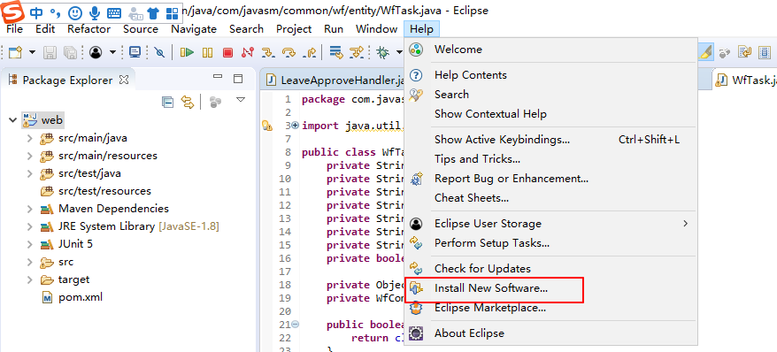

第二步：在弹出窗口下点击add按钮，填写插件名称与安装地址。

* 在线安装：

Name：Activiti BPMN 2.O designer

Location：<http://activiti.org/designer/update/>

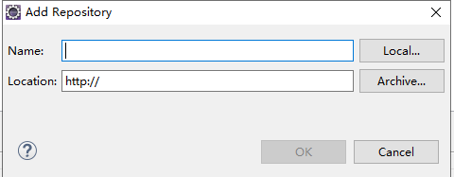

* 离线安装

在添加窗口点击Local按钮，选择本地磁盘下的插件文件夹。课件：15.activiti\designer插件。

插件安装成功后，在new创建下，选择如下：

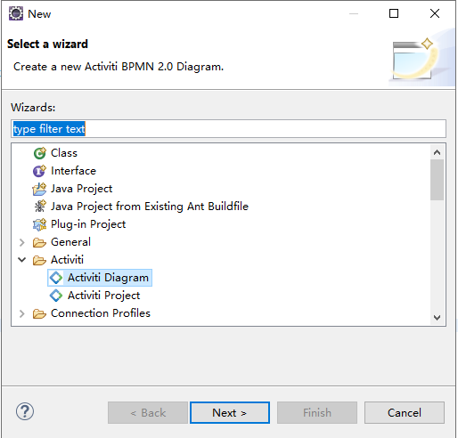

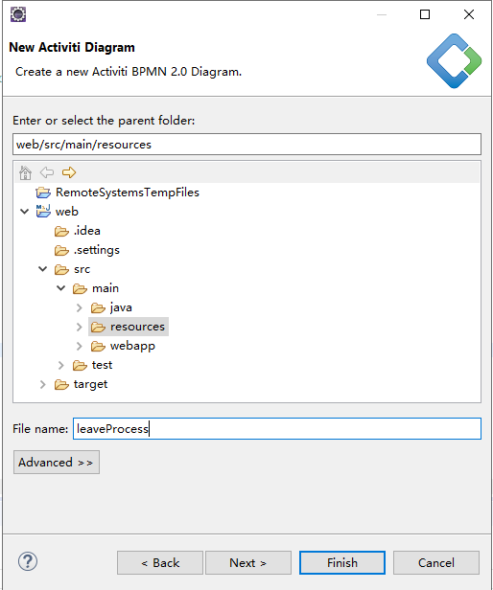

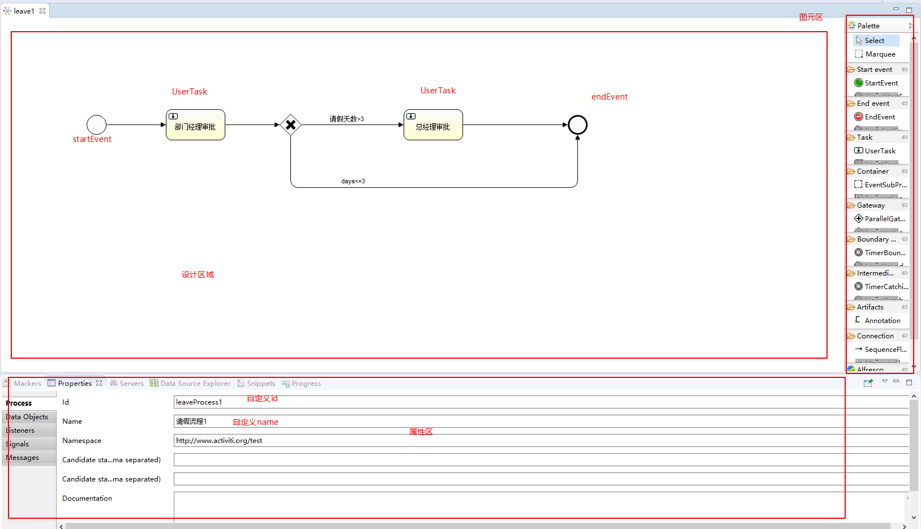

注意点1：id与name必须自定义为流程id与流程名，不能重复。

注意点2：一个流程中，有一个StartEvent，可以有多个endEvent；

注意点3：UsetTask中的Assignee,Candidate users,Candidate groups三者中选择一个指定任务参与人。

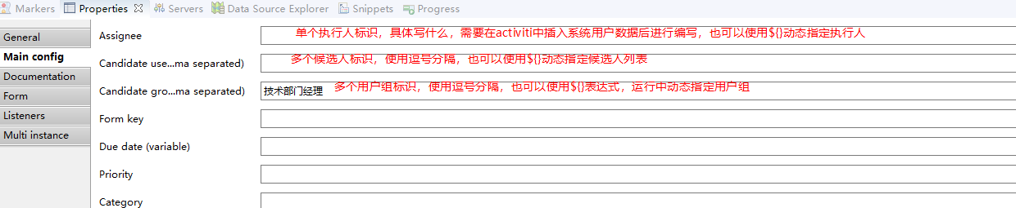

注意点4：当流程产生重要分支，需要加Gateway网关进行分支，多选一分支，使用ExclusiveGateway排它网关；并行分支，选用ParallelGateway并行网关。

注意点5：分支后的connection连接线，需要指定分支条件。

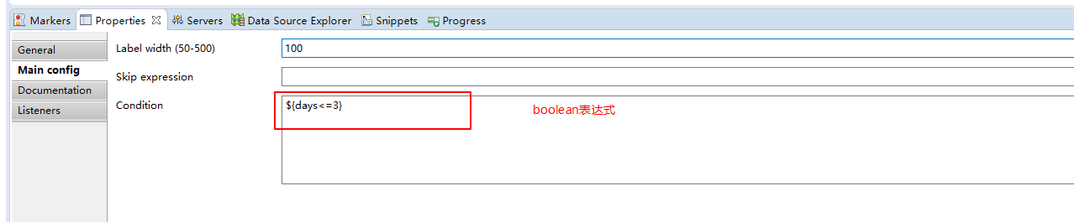

注意点6：UserTask或endEvent，startEvent可以指定listener监听器，当执行到当前节点时，执行监听器代码，比如流程审批通过发邮件或短信通知申请人。以endEvent为例：

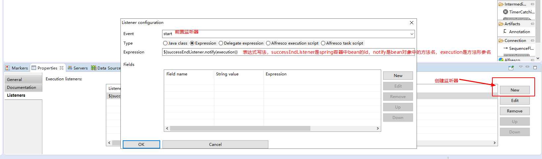

注意点7：流程设计完成后，导入图片。

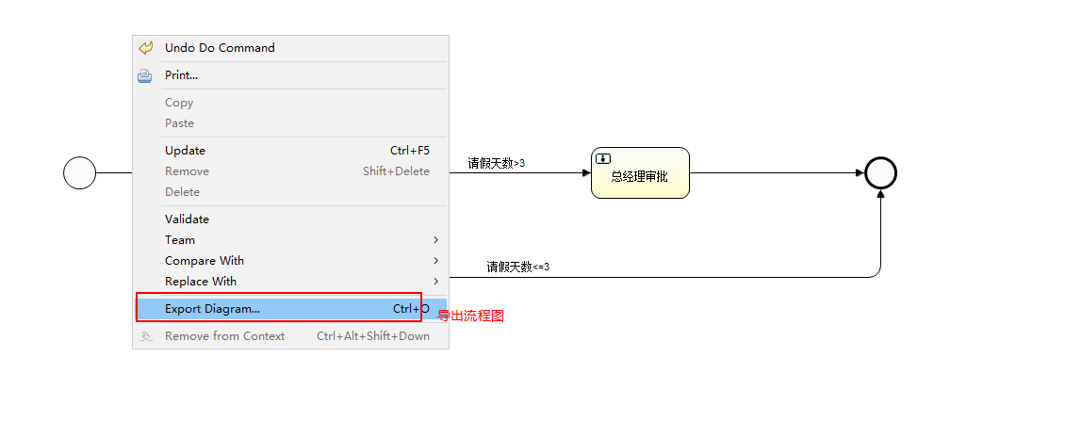

### 代码运行环境

在ssm项目环境下安装activiti依赖包。

#### 添加maven依赖

|  |
| --- |
| <**dependency**>  <**groupId**>org.activiti</**groupId**>  <**artifactId**>activiti-engine</**artifactId**>  <**version**>5.22.0</**version**> </**dependency**> <**dependency**>  <**groupId**>org.activiti</**groupId**>  <**artifactId**>activiti-spring</**artifactId**>  <**version**>5.22.0</**version**> </**dependency**> |

#### 创建activiti的配置文件

在src/main/resources下创建activiti.xml，spring风格。

|  |
| --- |
| *<!--ProcessEngineConfiguration-->* <**bean id="processEngineConfiguration" class="org.activiti.spring.SpringProcessEngineConfiguration"**>  <**property name="dataSource" ref="dataSource"** />  <**property name="transactionManager" ref="transactionManager"** />  *<!--在创建ProcessEngine对象的时候是否创建更新数据库表-->* <**property name="databaseSchemaUpdate" value="false"** />  <**property name="jobExecutorActivate" value="false"** /> </**bean**>  *<!--ProcessEngine流程引擎核心对象-->* <**bean id="processEngine" class="org.activiti.spring.ProcessEngineFactoryBean"**>  <**property name="processEngineConfiguration" ref="processEngineConfiguration"** /> </**bean**> *<!--用来操作用户与角色信息-->* <**bean id="identityService" factory-bean="processEngine" factory-method="getIdentityService"**></**bean**> *<!--用来进行流程部署-->* <**bean id="repositoryService" factory-bean="processEngine" factory-method="getRepositoryService"** /> *<!--用来启动流程-->* <**bean id="runtimeService" factory-bean="processEngine" factory-method="getRuntimeService"** /> *<!--用来在流程启动后，执行任务签收，完成任务-->* <**bean id="taskService" factory-bean="processEngine" factory-method="getTaskService"** /> *<!--用来对于已结束的历史流程与历史任务查询-->* <**bean id="historyService" factory-bean="processEngine" factory-method="getHistoryService"** /> |

注意点：切记把activiti.xml的加载一定要配置。

## IdentityService服务

该服务用来管理引擎内依赖的用户与用户组数据。

代码如下：

|  |
| --- |
| */**  * 用户与用户组数据不能删除，不能修改id  */* @RunWith(SpringJUnit4ClassRunner.**class**) @ContextConfiguration(**"classpath:spring.xml"**) **public class** TestIdentityService {  @Resource  **private** IdentityService **ds**;   *//添加引擎依赖用户，在系统管理下用户管理功能处加入如下代码，维护两套用户数据。* @Test  **public void** test1_addUser(){  *//用户唯一标识（登录账号）* User user1 = **ds**.newUser(**"jpc"**);  User user2 = **ds**.newUser(**"zbw"**);  User user3 = **ds**.newUser(**"lhd"**);  User user4 = **ds**.newUser(**"wts"**);  **ds**.saveUser(user1);  **ds**.saveUser(user2);  **ds**.saveUser(user3);  **ds**.saveUser(user4);  }   *//添加引擎依赖用户组，在角色管理模块处加入如下代码，维护两套用户组数据* @Test  **public void** test1_addGroup(){  Group g1 = **ds**.newGroup(**"普通员工"**);  Group g2 = **ds**.newGroup(**"技术部门经理"**);  Group g3 = **ds**.newGroup(**"总经理"**);  **ds**.saveGroup(g1);  **ds**.saveGroup(g2);  **ds**.saveGroup(g3);  }   *//为用户分配用户组* @Test  **public void** test1_memberShip(){  **ds**.createMembership(**"jpc"**,**"普通员工"**);  **ds**.createMembership(**"zbw"**,**"技术部门经理"**);  **ds**.createMembership(**"lhd"**,**"技术部门经理"**);  **ds**.createMembership(**"wts"**,**"总经理"**);  } } |

注意点：在流程设计时，为UserTask指定的执行人候选人，用户组数据都是这里维护的数据标识。

## 流程设计

假设审批人有三种审批结果：通过，驳回，拒绝。

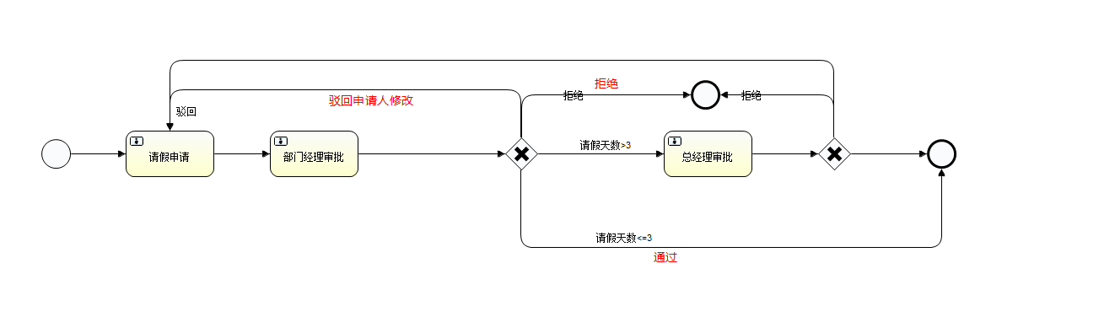

注意点1：UserTask一定要指定执行人或候选人或候选用户组。

注意点2：这里为两个endEvent分别指定了Listener，成功结束的如下：

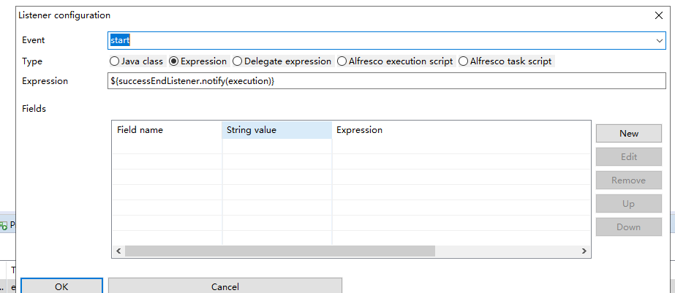

拒绝的如下：

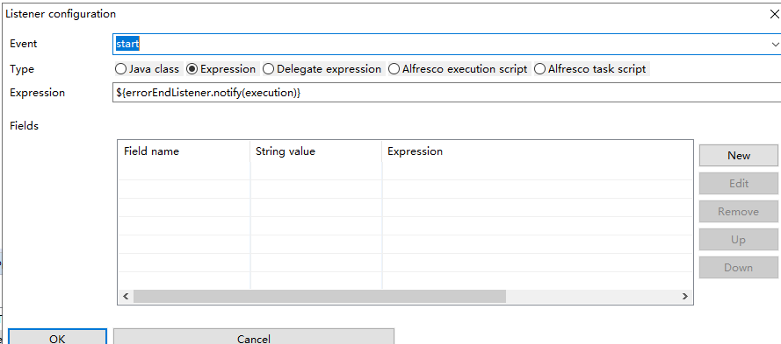

监听器代码如下：

|  |
| --- |
| @Service(**"successEndListener"**) **public class** SuccessEndListener {  @Resource  **private** ILeaveService **ls**;   **public void** notify(DelegateExecution execution){  String processInstanceId = execution.getProcessInstanceId();  System.***out***.println(**"审核通过结束："**+processInstanceId);  *//把请假申请单的状态修改为审核通过* **ls**.updateStatusByProcessId(processInstanceId,**"审批通过"**);  } } |

|  |
| --- |
| @Service(**"errorEndListener"**) **public class** ErrorEndListener {  @Resource  **private** ILeaveService **ls**;   **public void** notify(DelegateExecution execution){  String processInstanceId = execution.getProcessInstanceId();  System.***out***.println(**"审核不通过结束："**+processInstanceId);  *//把请假申请单的状态修改为审核未通过* **ls**.updateStatusByProcessId(processInstanceId,**"审批未通过"**);  } } |

## RepositoryService服务

该服务用来管理流程部署，把设计的流程定义文件部署到数据库。

|  |
| --- |
| @RunWith(SpringJUnit4ClassRunner.**class**) @ContextConfiguration(**"classpath:spring.xml"**) **public class** TestRepositoryService {   @Resource  **private** RepositoryService **rs**;   *//部署流程* @Test  **public void** deploy(){  DeploymentBuilder deployment = **rs**.createDeployment();  deployment.addClasspathResource(**"workflow/leave2.bpmn"**);  deployment.addClasspathResource(**"workflow/leave2.png"**);  deployment.name(**"请假流程2部署"**);  Deployment deploy = deployment.deploy();*//向数据库中添加流程定义文件* System.***out***.println(deploy.getId());*//2501* }    *//查询流程部署记录* @Test  **public void** queryDeploy(){  DeploymentQuery query = **rs**.createDeploymentQuery();  List<Deployment> list = query.list();  }   *//删除流程部署* @Test  **public void** del(){  **rs**.deleteDeployment(**"30001"**);  } } |

## 创建请假申请单业务表与实体类

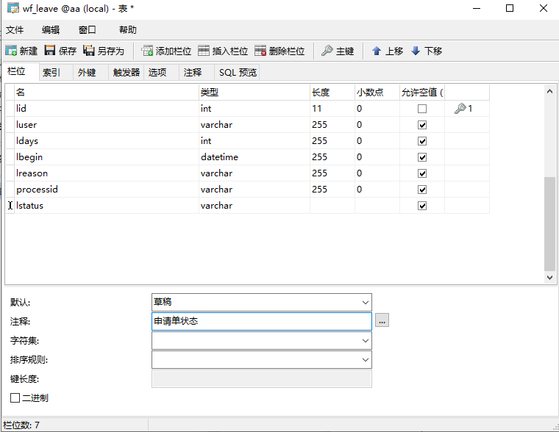

对应实体类

|  |
| --- |
| **public class** WfLeave {  **private** Integer **lid**;  **private** String **luser**;  **private** Integer **ldays**;  **private** String **lreason**;  **private** String **lbegin**;  **private** String **processid**; *//流程实例id* **private** String **lstatus;**  *//审批状态,默认草稿状态*  *}* |

对应的service层与dao层基本curd代码，省略。

## RuntimeService服务

启动流程

|  |
| --- |
| */**  * 提交流程审批  \** ***@param leave,请假申请单对象****，该对象数据要完整，有id，days，luser信息  */* @Override **public void** startProcess(WfLeave leave) {  *//1.把请假申请单保存到请假申请表，默认草稿状态* **this**.addLeaveApply(leave);  *//2. 启动流程，"leaveProcess2"是流程设计时，指定的id,days与loginUser是流程设计时需要的流程变量* Map<String,Object> vali = **new** HashMap<>();  vali.put(**"days"**,leave.getLdays());  vali.put(**"loginUser"**,leave.getLuser());  ProcessInstance procInst = **rs**.startProcessInstanceByKey(**"leaveProcess2"**, vali);*//流程实例对象  //新启动的流程实例id* String procId = procInst.getId();  *//把ProcessId更新到业务表中的processid外键* **this**.updateProcessId2Leave(procId,leave.getLid()+**""**);  *//把请假申请节点走完* List<Task> todoTask = **this**.getTodoTask(leave.getLuser());  String taskid = todoTask.get(0).getId();  **this**.completeTask(taskid,**null**); }  @Override **public void** updateProcessId2Leave(String processId, String leaveId) {  WfLeave l = **new** WfLeave();  l.setLid(Integer.*parseInt*(leaveId));  l.setProcessid(processId);  l.setLstatus(**"审批中"**);  **lm**.updateByPrimaryKeySelective(l); }  @Override **public void** updateStatusByProcessId(String processInstanceId, String result) {  **lm**.updateStatusByProcessId(processInstanceId,result); } |

## TaskService服务

### 查询待办任务

|  |
| --- |
| @Override  **public** List<Task> getTodoTask(String loginUserId) {  TaskQuery taskQuery = **ts**.createTaskQuery();  taskQuery.taskCandidateOrAssigned(loginUserId);  *//如果不指定查询流程定义的key。则查询所有业务的待办任务,适合于用在工作台欢迎页面* taskQuery.processDefinitionKey(**"leaveProcess2"**);*//这里表示查询请假审批的待办任务 // long count = taskQuery.count();//查询总记录数 // taskQuery.listPage(1,3);//分页查询* List<Task> list = taskQuery.list();  **return** list;  } |

### 多人任务签收

|  |
| --- |
| @Override **public void** doClaim(String loginUser, String taskid) {  **ts**.claim(taskid,loginUser); } |

### 签收后审批

|  |
| --- |
| */**  *   \** ***@param taskid,审批任务id*** *\** ***@param result****：审批结果(通过，拒绝，驳回)  \** ***@param comment****:审批意见  */* @Transactional @Override **public void** doApprove(String taskid, String result, String comment) {  TaskQuery taskQuery = **ts**.createTaskQuery();  taskQuery.taskId(taskid);  Task task = taskQuery.singleResult();  String processInstanceId = task.getProcessInstanceId();  **ts**.addComment(taskid,processInstanceId,result,comment);  **this**.completeTask(taskid,result); }  @Override **public void** completeTask(String taskid,String result) {  **if**(result==**null**){  **ts**.complete(taskid);  **return**;  }   Map<String,Object> vali = **new** HashMap<>();  *//1：通过，2：不通过，3：驳回* vali.put(**"approveResult"**,result);  **ts**.complete(taskid,vali); } |

## HistoryService流程跟踪

创建实体

|  |
| --- |
| **public class** HistoryTaskAndComment {  **private** String **taskid**;*//任务id* **private** String **processId**;*//流程实例id* **private** String **taskName**;*//任务名* **private** String **creatTime**;*//任务开始时间* **private** String **endTime**;*//结束时间* **private** String **result**;*//审批结果* **private** String **comment**;*//审批意见* **private** String **assignee**;*//任务执行人*  *}* |

### 申请人查询历史任务

|  |
| --- |
| */**  * 作为申请人，查看申请单下的已执行节点，以及任务审批意见  \** ***@param processId*** *\** ***@return*** *\*/* @Override **public** List<HistoryTaskAndComment> getHistoryTaskByProcessId(String processId) {  List<HistoryTaskAndComment> result = **new** ArrayList<>();  *//得到执行流程实例下的所有审批意见* List<Comment> comments = **ts**.getProcessInstanceComments(processId);  *//查询历史任务* HistoricTaskInstanceQuery htq = **hs**.createHistoricTaskInstanceQuery();*//历史任务查询* htq.processInstanceId(processId);  htq.orderByTaskCreateTime();  htq.asc();    *//把历史任务和审批意见组合* List<HistoricTaskInstance> list = htq.list();  **for** (HistoricTaskInstance t : list) {  HistoryTaskAndComment tc = **new** HistoryTaskAndComment(t.getId(),t.getProcessInstanceId(),t.getName(),DateUtils.*formatYMDHmS*(t.getStartTime()),DateUtils.*formatYMDHmS*(t.getEndTime()),t.getAssignee());  Comment c = **this**.getCommentsByTaskId(comments,t.getId());  **if**(c!=**null**)  {  tc.setResult(c.getType());  tc.setComment(c.getFullMessage());  }  result.add(tc);  }  **return** result; }  **private** Comment getCommentsByTaskId(List<Comment> comments,String taskId){  **for** (Comment comment : comments) {  **if** (taskId.equals(comment.getTaskId())){  **return** comment;  }  }  **return null**; } |

### 审批人查询已办任务

|  |
| --- |
| */**  * 某节点审批人登录系统，查询自身已办的任务  \** ***@param loginuserId*** *\*/* @Override **public void** getHistoryTaskByAssignee(String loginuserId) {  HistoricTaskInstanceQuery htq = **hs**.createHistoricTaskInstanceQuery();  htq.taskAssignee(loginuserId);  htq.processDefinitionKey(***key2***);  List<HistoricTaskInstance> list = htq.list();  **for** (HistoricTaskInstance t : list) {  System.***out***.println(t.getId()+**"-"**+t.getProcessInstanceId()+**"-"**+t.getAssignee()+**"-"**+t.getEndTime()+**"-"**+t.getName());  } } |